更新対象となる医科・歯科医療機関、薬局、訪問看護ステーションのご担当者様へ

**「指定小児慢性特定疾病医療機関」の更新申請のご案内**

児童福祉法に基づく「指定小児慢性特定疾病医療機関」の有効期間は、６年間です。

更新を希望される場合は、更新期間中に西宮市へ**更新申請を行ってください。**

【対象】

1. 西宮市が、児童福祉法に基づく「指定小児慢性特定疾病医療機関」として指定していること
2. 「指定小児慢性特定疾病医療機関」の有効期間終期が令和7年12月31日であること

【更新期間】

**令和6年12月20日（金）～令和7年2月28日（金）**

※更新期間終了後も有効期限までは受付可能ですが、できるだけ更新期間内のご提出をよろしくお願いします。

上記更新期間内はにしのみやスマート申請が可能です。更新期間を過ぎた場合は紙面での申請受付となります。

また、有効期間の終期を過ぎて申請された場合、申請日からの新規申請の扱いとなります。（指定小児慢性特定疾病医療機関の指定が失効している間は、小児慢性特定疾病医療受給者証を取り扱うことができません。）

【申請方法】　以下のどちらかの方法でご提出ください。

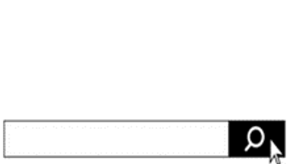

(１)にしのみやスマート申請　＊令和6年12月20日（金）～令和7年2月28日（金）まで

以下の二次元コード又はURLより申請

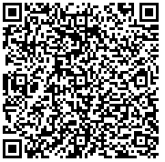

**西宮　小児慢性指定医療機関　スマート申請**

https://lgpos.task-asp.net/cu/282049/ea/residents/procedures/apply/0f001b3a-7978-420c-a3c1-83898b9fb272/start

(２)紙面での提出

「西宮市 指定小児慢性特定疾病医療機関 更新申請書」を以下に送付

〒662-0911　西宮市池田町8-11

西宮市保健所　保健予防課　難病等疾病対策チーム